02. Synapse

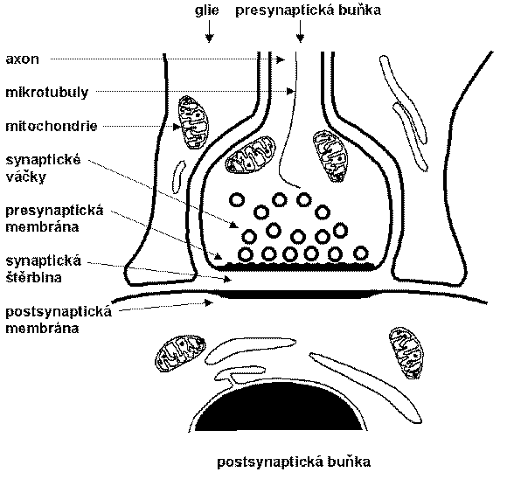

# Morfologie chemické synapse

Synapse jsou specializované oblasti buněčného kontaktu umožňující přenos informace z jednoho neuronu na druhý nebo mezi neurony a receptorovými nebo efektorovými buňkami. Jsou tvořeny presynaptickou částí spolu s přilehlou postsynaptickou (obvykle dendritickou) membránou. Presynaptická a postsynaptická část jsou odděleny synaptickou štěrbinou.

## 

## 

## 

## Presynaptická část

= vakovité rozšíření axonu, které obsahuje synaptické váčky (vezikuly) a velké množství mitochondrií, které produkují ATP nutné při procesu uvolňování neurotransmiteru

* váčky obsahují molekuly mediátoru a hromadí se u synaptické štěrbiny v tzv. aktivní zóně synapse

### Struktura

* mitochondrie
* synaptická vezikula s neurotransmiterem
* kontraktilní bílkoviny stenin a neurin

## Postsynaptická část

= útvar obsahující receptory pro mediátor

# Mediátor

= specifické látky, které na synapsích chemického typu zprostředkují převod nervové aktivity humorální cestou

* působí cíleně prostřednictvím receptorů na subsynaptické membráně
* v autonomním nerstvu se jedná o acetylcholin

# Funkce (chemické) synapse

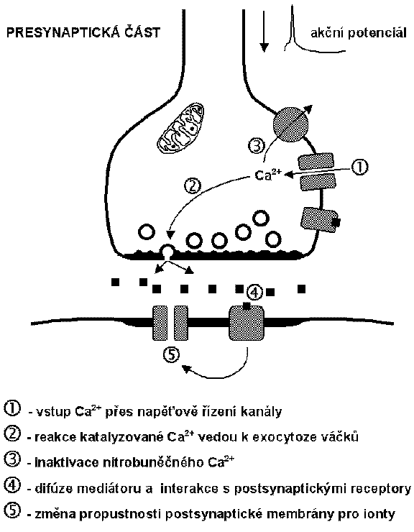

Jinými slovy:

* nervový vzruch, který po axonu dospěje k synapsi, uvolní ionty Ca2+
* nastane interakce mezi molekulami steninu a neurinu, vedoucí k postupnému přiblížení a spojení váčků s presynaptickou membránou
* vyleje se velké kvantum mediátoru z váčků do synaptické štěrbiny
* mediátor pak reaguje s receptorem subsynaptické membrány a aktivuje ji
* v případě acetylcholinu se otevírají iontové kanály (póry) přímo
* vyloučení mediátoru a vybavení změny v postsynaptické části vyžaduje čas 0.3 - 1 ms = synaptické zpoždění
* působením uvolněného mediátoru a za součinnosti Ca2+ se subsynaptická membrána stává buď vysoce propustnou (otevření iontových kanálů) pro hydratované ionty Na+, což vede k depolarizaci a tedy k excitaci, nebo se ještě zvýší její propustnost pro méně hydratované ionty K+ a Cl-, což má za následek hyperpolarizaci, tj. inhibici.

# Synapse elektrické

U elektrických synapsí jsou membrány pre- a postsynaptických buněk velmi těsně u sebe a jsou spojeny kanálky, resp. póry, které umožňují volný pohyb iontů a malých molekul mezi cytoplazmou obou buněk. Předpokládá se, že pór je tvořen komplexem šesti proteinů nazvaných konexiny. Hlavní charakteristiky jsou: obousměrný přenos signálu, symetrická morfologie a větší rychlost přenosu signálu, než u chemických synapsí. Nacházejí se především v nervovém systému bezobratlých a u nižších obratlovců, ale vyskytují se i u savců. Jejich úloha v CNS není zcela jasná; mohou se zřejmě podílet na synchronizaci elektrické aktivity velkých populací neuronů nebo na některých procesech spojených se zpracováním vizuálních informací. Elektrické synapse mohou být regulovány v menší míře, než synapse chemické.